ЛАБОРАТОРНАЯ РАБОТА №2

ТЕМА: «**Определение удельной теплоемкости твердых тел»**

Установка моделирует лабораторную работу «Определение удельной теплоемкости твердых тел».

**Цель работы:** Измерение теплоемкости твердого тела, закрепление ряда понятий термодинамики, связанных со способами теплопередачи.

**2.1 Краткие теоретические сведения**

*Термодинамика* (или общая теория теплоты) изучает системы из большого числа частиц на основе анализа возможных в этой системе превращений энергии без учета ее микроскопического строения. Для описания состояния системы используются физические величины, относящиеся к системе в целом – термодинамические параметры (например, давление, объем, температура). Если эти параметры имеют определенные и постоянные значения в любой части макросистемы, то состояние системы называют равновесным. Изменение состояния происходит при совершении системой (или над ней) работы, а также при передаче ей (или отведении) теплоты.

*Внутренняя энергия U* складывается из энергии беспорядочного теплового движения атомов или молекул и энергии межмолекулярных и межатомных взаимодействий и движений.

*Количество теплоты Q* – физическая величина, показывающая энергию, полученную телом при теплообмене. Согласно первому началу термодинамики это количество теплоты идет на приращение ее внутренней энергии и на совершение системой работы(*ΔА=p·ΔV*) над внешними телами:

*Q=ΔU+ΔA*.

*Теплообмен*– переход внутренней энергии одного тела во внутреннюю энергию другого тела без совершения механической работы. Существуют **три способа теплообмена**: *теплопроводность, конвекция, излучение.*

Теплообмен - самопроизвольный необратимый перенос теплоты (точнее, энергии в форме теплоты) между телами или участками внутри тела с различной температурой. В соответствии со вторым началом термодинамики теплота переносится в направлении меньшего значения температуры. Теплообмен всегда ведет к выравниваю температур тел.

*Теплопроводность*осуществляется в результате теплового движения и взаимодействия микрочастиц (атомов, молекул, ионов и др.). Более подвижные (т. е. более нагретые) частицы тела (молекулы, атомы) при непосредственном соприкосновении передают часть своей энергии менее подвижным, т. е. более холодным частицам.

Процесс теплообмена теплопроводностью имеет место главным образом в твердых телах, частицы которых более сближены друг с другом. Так, при нагревании металлического листа водном месте, например при его сварке, спустя некоторое время можно обнаружить, что повысилась температура и других участков листа, которые непосредственно не нагревались: тепло распространилось теплопроводностью. В чистом виде теплопроводность может встречаться в твердых телах, не имеющих внутренних пор и в неподвижных слоях жидкостей, газов или паров. В тепловых процессах капельных жидкостей, а тем более газов, теплопроводность играет малую роль (теплопроводность жидкостей и газов невелика).

*Конвекция (К)* (от лат. convectio — принесение, доставка), перенос теплоты в жидкостях, газах или сыпучих средах потоками вещества. Различают естественную, или свободную, и вынужденную К.

*Естественная К.* возникает при неравномерном нагреве (нагреве снизу) текучих или сыпучих веществ, находящихся в поле силы тяжести (или в системе, движущейся с ускорением). Вещество, нагретое сильнее, имеет меньшую плотность и под действием архимедовой силы FA перемещается относительно менее нагретого вещества. Сила *FA = Δρ·Vg* (*Δρ* — разность плотностей нагретого вещества и окружающей среды, *V —* объём нагретого вещества, g – ускорение свободного падения). Направление силы FA, а следовательно, и К. для нагретых объёмов вещества противоположно направлению силы тяжести. К. приводит к выравниванию температуры вещества. При стационарном подводе теплоты к веществу в нём возникают стационарные конвекционные потоки, переносящие теплоту от более нагретых слоев к менее нагретым. С уменьшением разности температур между слоями интенсивность К. падает. При высоких значениях теплопроводности и вязкости среды К. также оказывается ослабленной. В условиях невесомости естественная К. невозможна.

**При вынужденной К**. перемещение вещества происходит главным образом под воздействием какого-либо устройства (насоса, мешалки и т.п.). Интенсивность переноса теплоты здесь зависит не только от перечисленных выше факторов, но и от скорости вынужденного движения вещества.

К. широко распространена в природе: в нижнем слое земной атмосферы, морях и океанах, в недрах Земли, на Солнце (в слое до глубины ~20—30% радиуса Солнца от его поверхности) и т.д. С помощью К. осуществляют охлаждение или нагревание жидкостей и газов в различных технических устройствах.

***Лучистый теплообмен***, радиационный теплообмен, осуществляется в результате процессов превращения внутренней энергии вещества в энергию излучения, переноса энергии излучения и её поглощения веществом. Протекание процессов **Лучистый теплообмен** определяется взаимным расположением в пространстве тел, обменивающихся теплом, свойствами среды, разделяющей эти тела. Существенное отличие **лучистого теплообмена** от других видов теплообмена заключается в том, что он может протекать и при отсутствии материальной среды, разделяющей поверхности теплообмена, так как осуществляется в результате распространения электромагнитного излучения.

*Удельная теплоемкость вещества C*– физическая величина, показывающая количество теплоты, необходимое для изменения температуры 1 кг этого вещества на 1 градус. Единица – 1 Дж/(кг°С).

Количество теплоты, полученное/отданное телом при теплообмене, *пропорционально* массе тела *m* и изменению его температуры *ΔT*. Коэффициент пропорциональности – удельная теплоемкость вещества:

*Q=C∙m∙ΔT.*  (2.1)

Для того, чтобы рассчитать температуру, которую будет иметь тело при теплопередаче, необходимо составить уравнение теплового баланса: Количество тепла, отданного одними телами, равно количеству тепла, принятому другими телами системы. Оно выражает собой всеобщий закон сохранения энергии в термодинамике. (Отметим, что работы в рассматриваемой задаче над системой не совершалось).

 (2.2)

**2.2 *Методика измерения теплоемкости***

Для сравнения теплоемкостей разных тел пользуются **калориметром**. Калориметр представляет собой металлический сосуд с крышкой, имеющий форму стакана. Сосуд ставят на пробки, помещенные в другой, больший сосуд так, что между обоими сосудами остается слой воздуха (рис.). Все эти предосторожности уменьшают отдачу теплоты окружающим телам. Сосуд наполняют известным количеством воды массой *mв*, температура которой до опыта измеряется (пусть она равна t1). Теплоемкость воды при комнатных температурах берем из таблиц: *св=4,19 Дж/(кг∙К).* Затем берут тело массы m, теплоемкость которого хотят измерить, и нагревают до известной температуры *t2* (например, помещают в пары кипящей воды, так что температура *t2=*100°С). Нагретое тело опускают в воду калориметра, закрывают крышку и, помешивая мешалкой, ждут, пока температура в калориметре установится (это произойдет, когда вода и тело примут одинаковую температуру). Тогда отмечают эту температуру *t.*



Рисунок 2.1

Из результатов опытов можно найти удельную теплоемкость тела с2, пользуясь тем, что уменьшение энергии охлаждающегося тела равно увеличению энергии нагревающейся при этом воды и калориметра, т. е. применяя закон сохранения энергии:

, (2.3)

где Ск – полная (не удельная, а для всей массы) теплоемкость калориметра и мешалки (при ее использовании). Эта величина неизвестна, и определить ее можно в ходе следующего простого эксперимента.

Нальем в калориметр некоторое количество воды (массы m) при комнатной температуре t1, а затем такое же количество воды при температуре t2. Через некоторое время измерим установившуюся температуру t. Запишем уравнение теплового баланса:

 (2.4)

Выразим из него неизвестную *Ск*:

. (2.5)

*Замечание: Погрешность расчетов такого метода довольно велика – до 30%. Рекомендуем для ее уменьшения измерить теплоемкость калориметра несколько раз в ходе отдельной лабораторной работы или в качестве индивидуального задания для группы учащихся. Это значение можно указать при выполнении данной работы как известное, а работу по нахождению выполнять во фронтальном варианте.*

Теперь выразим из (3) искомую теплоемкость *с2*:

 (2.6)

**2.3 Ход выполнения работы**

1. Запустить виртуальный стенд.

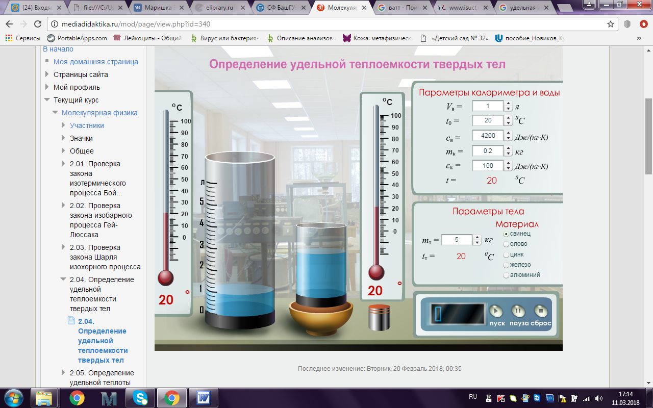

Рисунок 2.2 - Лабораторная установка

1. Выбрать материал исследуемого образца: свинец, олово, цинк, железо, алюминий.
2. Установить массу цилиндра *m*т в таблице, которая находится снизу в правом углу.
3. Установить параметры калориметра *m*к, *с*к.
4. Установить объём воды *V*в. Теплоёмкость воды известна *с*в.
5. Устанавливаем начальную температуру воды *t*хв (*t*0).
6. Зная объем, вычислить массу воды *m*в.
7. Включить огонь, нажав кнопку «пуск» и нагреть калориметр с водой.
8. Поместить цилиндр в нагретую воду, нажать кнопку «пауза», записать температуру цилиндра *t*т. Она будет равна температуре воды в калориметре.
9. Поместить цилиндр в калориметр с холодной водой, нажать кнопку «пуск», дождаться установления теплового равновесия. Измерить температуру при тепловом равновесии *t*к.
10. Итоги вычислений занести в таблицу.
11. Определить оценку абсолютной и относительной погрешности измерения.
12. Сформулировать выводы.

|  |  |  |  |  |  |  |  |
| --- | --- | --- | --- | --- | --- | --- | --- |
| Масса воды в калориметре | Масса калориметра | Масса цилиндра | Удельная теплоемкость калориметра | Удельная теплоемкость воды | Начальная температура воды | Начальная температура цилиндра | Конечная температура |
| *m*в, кг | *m*к, кг | *m*т,кг | *с*к,  Дж /кг∙℃ | *t*хв, oC | *с*в,  Дж/ кг∙℃ | 𝑡т, oC | 𝑡к, oC |
|  |  |  |  |  |  |  |  |

|  |  |  |  |  |
| --- | --- | --- | --- | --- |
| Температура холодной воды | Удельная теплоемкость цилиндра | Табличное значение удельной теплоемкости | Абсолютная погрешность | Относительная погрешность |
| 𝑡хв, oC | *с*т,  Дж /кг∙℃ | *с*таб, Дж/(кг⋅К) | Δ*с*,  Дж /кг∙℃ | ε*с*, % |
|  |  |  |  |  |

**2.4 Экспериментальная часть**

1. Налить в калориметр 100 г воды комнатной температуры t1.

2. Тело массой 100 г, теплоемкость которого хотят измерить, помещают в пары кипящей воды, так что температура t2=100°С.

3. Осторожно погружают нагретое тело в калориметр (этот этап осуществляется лаборантом). Помешивая воду лопаткой, дождаться установления равновесной температуры t, записать ее значение в таблицу.

4. Рассчитать значение теплоемкости тела.

|  |  |  |  |  |  |
| --- | --- | --- | --- | --- | --- |
| № | t1, 0C | t2, 0C | t, 0C | c2, кДж/(кг К) | Средн <*с2>* |
|  |  |  |  |  |  |
|  |  |  |  |  |
|  |  |  |  |  |

5. Рассчитать среднеквадратическое отклонение среднего по формуле:

,

где n – число опытов.

6. Рассчитать оценку относительной погрешности расчета *δс2=Sс2 /<с2>.*

и записать результат в стандартном виде:

*с2=( <с2> + Sс2)* кДж/(кг К) *, δс2=* .

7. Сравнить полученное значение с табличным. Сформулируйте и запишите вывод.

**2.5 Контрольные вопросы**

1. Что такое теплота?

2. Сформулируйте 1 и 2 начала термодинамики.

3. Какие виды теплопередачи вы знаете? Какие из них осуществлялись в рассматриваемой работе? Выделите из них основные.

4. Опишите устройство калориметра. Какова роль воздушной прослойки между наружным и внутренним стаканами прибора?

5. Что изменилось бы в ходе эксперимента, если бы мы не перемешивали ложечкой воду в калориметре? Как это сказалось бы на результатах?

6. Что нужно было бы сделать, чтоб уменьшить потери тепла на излучение?

7. Если к твердым телам с одинаковой массой и начальной температурой подвести одинаковое количество теплоты (все материалы остаются твердыми), то температура вещества с большей теплоемкостью будет больше, меньше или равна температуре тела с меньшей теплоемкостью?

8. Из наблюдений известно, что в летний день суша нагревается и остывает быстрее, чем вода в озере. Что можно сказать про удельные теплоемкости суши и воды (какая из величин больше)?

9. Запишите основные приборы и оборудование, необходимые для проведения данной работы.

**2.6Список литературы**

1. Курс физики. Т. 1: Механика. Молекулярная физика / И.В. Савельев. – М.: Наука, 1989.

2. Молекулярная физика / А.К. Кикоин, И.К. Кикоин. – М.: Наука, 1976.

3. Лабораторный практикум по физике / Под ред. А.С. Ахматова – М: «Высшая школа», 1980.

4. Техническое описание экспериментальной установки ФПТ1-8.

5. Практические рекомендации по обработке результатов измерений: Методические указания / Сост.: Л.П. Муркин, Н.В. Мышкина. – Куйбышев: КуАИ, 1992.

Удельная теплоемкость некоторых веществ (при нормальном атмосферном давлении)

